13. LÄGGA IN BILD PÅ SIDA
Ladda in Bilden till Dokument (se Skapa Dokument)
Använd en tidigare sida (se redigera sida)
Eller skapa en Ny sida (se skapa sida)
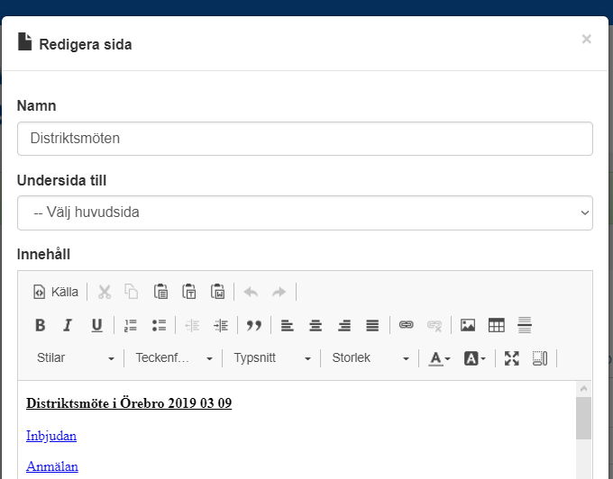

Ställ markören där du vill att bilden ska vara
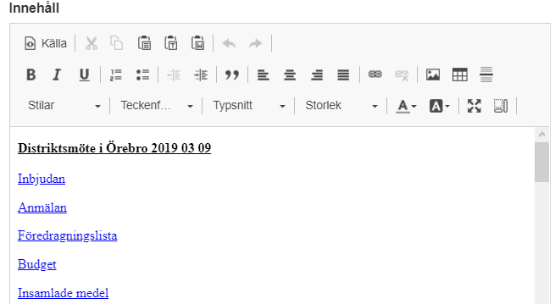Klicka på Bild
Klicka på Bläddra på server
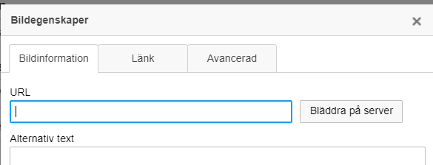
Leta reda på din bild
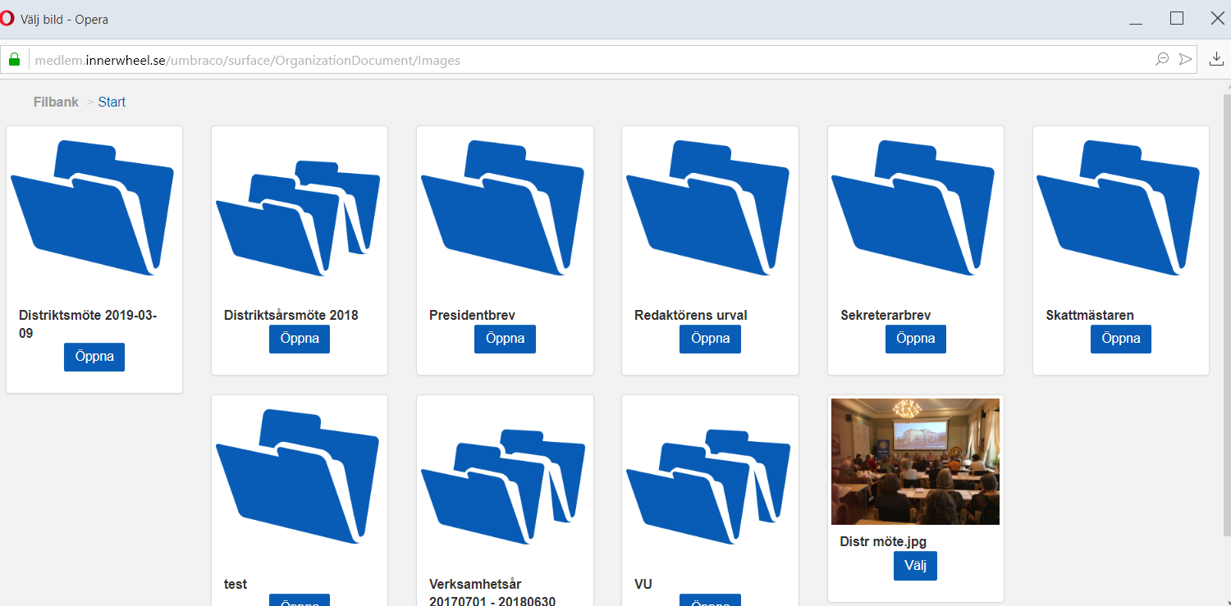
Klicka på Välj
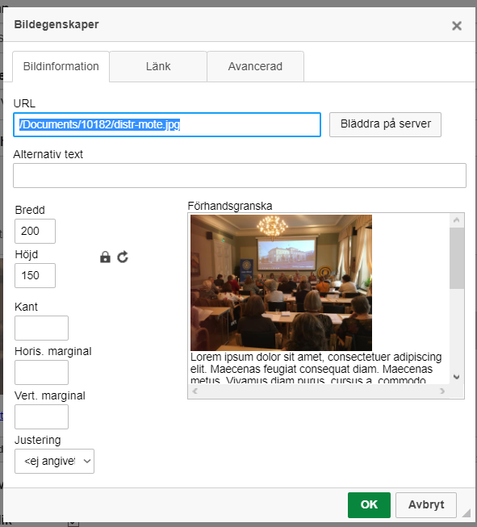
Här kan du ändra storlek Klicka på OK!
Nu hamnar bilden där du hade markören.

